Automato 1

Criar o estado inicial e o final

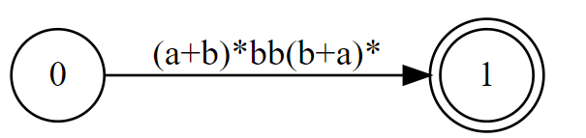

Separar as linguagens concatenadas

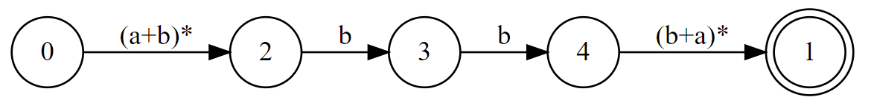

Eliminar o fecho de Kleene

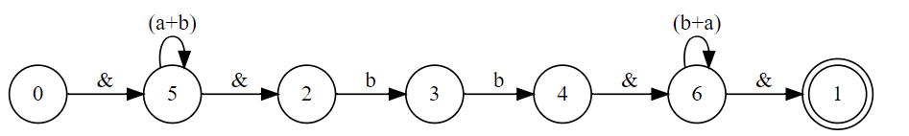

Eliminar os parênteses

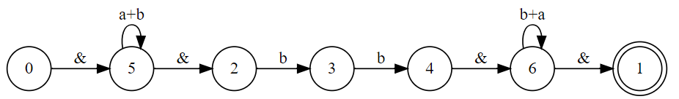

Eliminar a união de linguagens

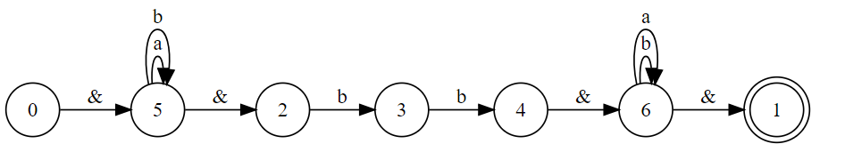

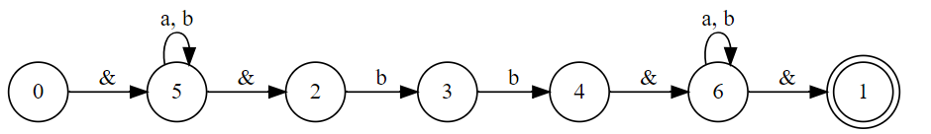

Automato 2

Escrever o estado inicial e final

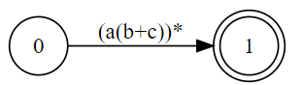

Eliminar o fecho de Kleene

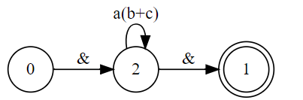

Eliminar a concatenação de linguagens

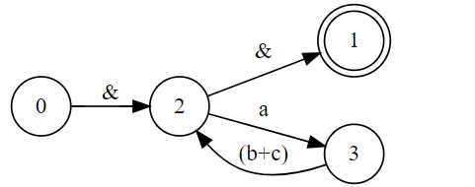

Eliminar os parênteses

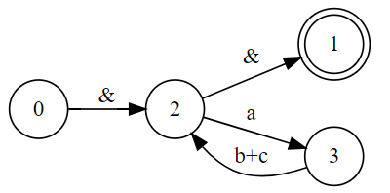

Eliminar a união de linguagens

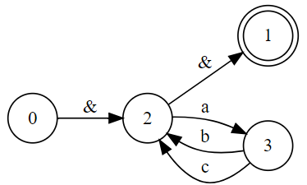

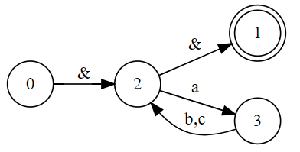

Automato 3

Criar estado inicial e final

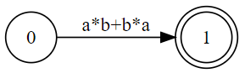

Eliminar a união de linguagens

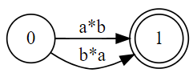

Eliminar a concatenação de linguagens

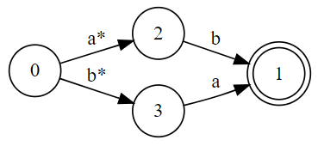

Eliminar o fecho de Kleene

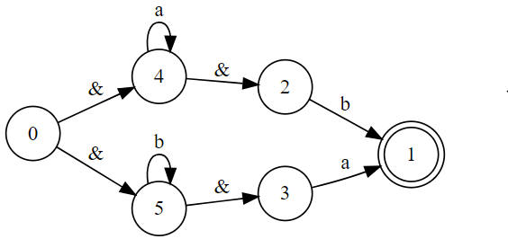

Automato 4

Criar o estado inicial e o final

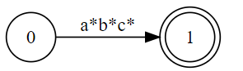

Eliminar a concatenação de linguagens

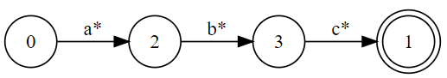

Eliminar o fecho de Kleene

